Kosz na śmieci kwadrat z ramą

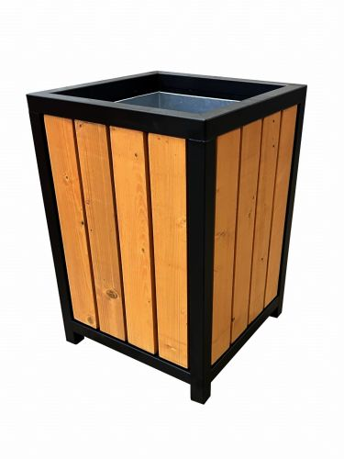

Zestaw mebli ogrodowych 175 cm

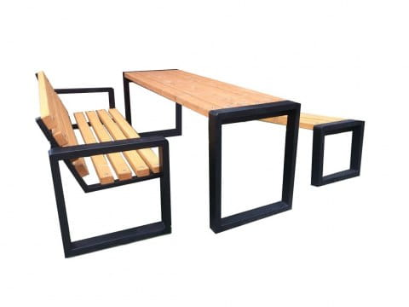

Leżak parkowy

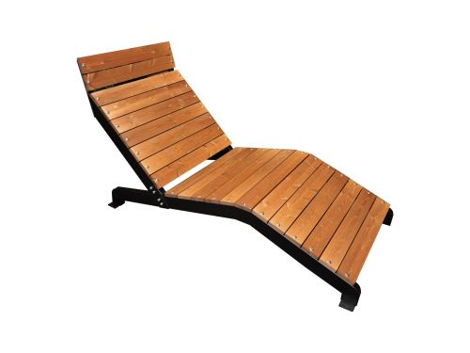

Stół piknikowy miejski 75 cm

